从2017年开始ICSL测试在云服务、华为支付等版本相继测试出接口Dos，问题低的定级TOPN，高的定级为严重。

典型问题：

华为云服务：

1、【TOPN】UserKey在处理请求数据时存在漏洞, 攻击者不需登录即可发起DoS攻击, 造成进程内存和CPU资源消耗, 攻击数分钟后, 服务进程无法响应正常请求

2、【TOPN】 CBS在处理请求数据时存在漏洞, 攻击者不需登录即可发起DoS攻击, 造成进程内存和CPU资源消耗

根据编码TOPN的要求：

系统使用用户输入、通信协议、用户态输入、第三方系统、外部接口等外部输入数据时,未正确进行合法性校验，导致系统宕机、复位、CPU/内存资源过度消耗、服务或进程不可用、权限绕过等。

**排查方法：**

检查代码中接口针对数组参数的处理，是否有最大长度字符限制，若没有最大长度限制，攻击者可以构造超多的数组个数，程序在遍历循环中将系统资源耗尽造成Dos攻击。

**示例1：**

如下图代码所示，检查下面的代码处，确保不遗漏问题。（如下图所示，在用户输入contentLength限制过大，恶意攻击者可以构造长度让while循环把资源耗尽）

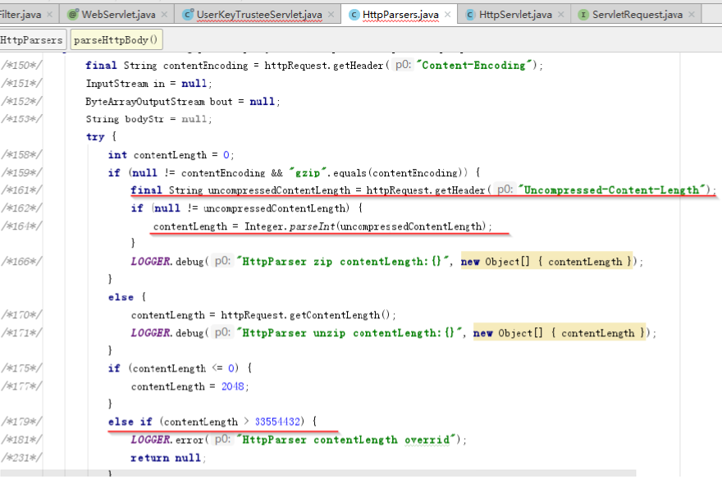

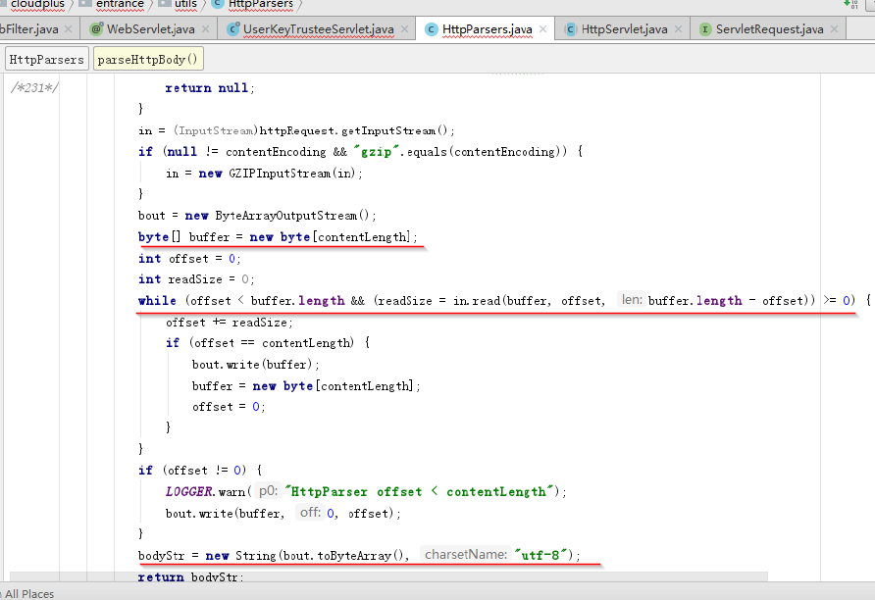

检查记录函数的实现：

**示例2：**

下面的这个案例同理，都是在用户的输入未做控制，攻击者可以构造超长数组导致资源耗尽型攻击：

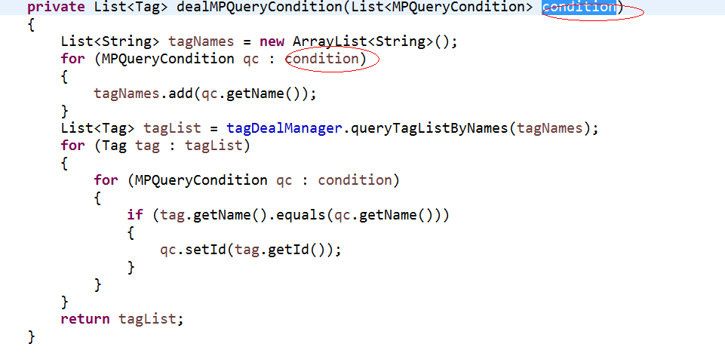

确保满足TOPN规范的要求。